

**《数学实验》实验报告(四)**

**——图与网络优化、动态规划**

姓 名

学 号

专 业 信息与计算科学（嵌入式）

班 级 18（1）

**二Ｏ 二Ｏ 年 月 日**

**1、**求解*a*到各顶点的最短距离和最短路径。

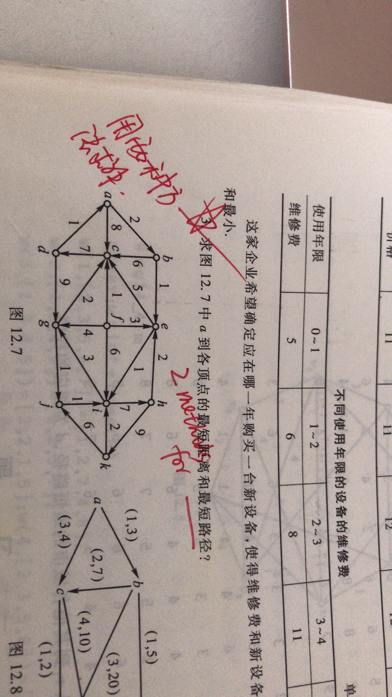

**代码：**

clc

clear

inf = 999;

x = 1;

location = 1;

step = zeros(11,2);

map = [0,2,8,inf,inf,inf,inf,inf,inf,inf,inf;

inf,0,6,inf,1,inf,inf,inf,inf,inf,inf;

inf,inf,0,7,inf,inf,inf,inf,inf,inf,inf;

inf,inf,inf,0,inf,inf,9,inf,inf,inf,inf;

inf,inf,5,inf,0,inf,inf,inf,1,inf,inf;

inf,inf,1,inf,3,0,4,inf,6,inf,inf;

inf,inf,2,inf,inf,inf,0,inf,inf,1,inf;

inf,inf,inf,inf,2,inf,inf,0,inf,inf,9;

inf,inf,inf,inf,inf,inf,3,7,0,inf,inf;

inf,inf,inf,inf,inf,inf,inf,inf,1,0,inf;

inf,inf,inf,inf,inf,inf,inf,inf,2,6,0];

shortest = [0 inf * ones(1,10)];

mark = zeros(1,11);

for j = 1:11

for i = 1:11

if map(location,i) ~= inf

temp = shortest(location) + map(location,i);

if temp < shortest(i)

shortest(i) = temp;

step(x,1) = location;

step(x,2) = i;

x = x + 1;

end

end

end

mark(location) = 1;

for i = 1:11

if mark(i) == 0

location = i;

end

end

for i = 1:11

if shortest(location) > shortest(i) && mark(i) == 0

location = i;

end

end

end

shortest

step

结果：

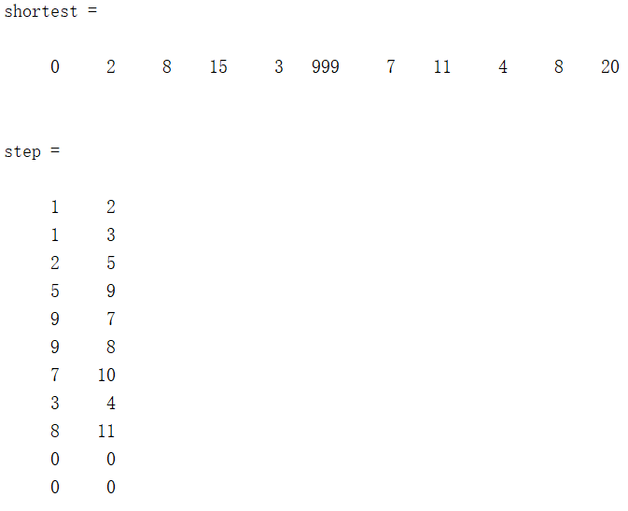

a到a、b、c···k的最短距离为0、2、8、15、3、999、7、11、4、8、20;

a🡪k 的最短路径是 a🡪b🡪e🡪i🡪h🡪k.

2.农夫、狼、羊、菜过河问题，小论文形式。

农夫需要把狼、羊、菜和自己运到河对岸去，只有农夫能够划船，而且船比较小，除农夫之外每次只能运一种东西，还有一个棘手问题，就是如果没有农夫看着，羊会偷吃菜，狼会吃羊。请考虑一种最佳方法，让农夫能够在最短时间内安全地安排这些东西和他自己过河。

**(问题背景和问题重述就没写嗷)**

**2.1 问题分析：**

农夫、狼、羊和菜是一个经典的模型，由于物体/人可能有三种状态，故不可能用一个节点仅仅表示一个物品/生物。

但我们可以做一个转换：利用0-1规划，物品/生物时记为1，不在时记为0。

将4个物体在某一次运输时所处的位置记为一种方案，把这个方案用一个节点表示。

这样记录后，由16种可能：

表中为按照人、狼、羊菜的顺序记录的河对岸的状态：

|  |  |  |  |
| --- | --- | --- | --- |
| 0000 | 0001 | 0010 | 0011 |
| 0100 | 0101 | 0110 | 0111 |
| 1000 | 1001 | 1010 | 1011 |
| 1100 | 1101 | 1110 | 1111 |

根据约束条件：狼要吃羊，羊要吃菜。排除其中6种状态：0011、0110、0111、1000、1001、1100。

还剩下10种方案。依次记为,如下表：

|  |  |  |  |  |  |  |  |
| --- | --- | --- | --- | --- | --- | --- | --- |
| 0000 | A1 | 0001 | A2 | 0010 | A3 | 0011 |  |
| 0100 | A4 | 0101 | A5 | 0110 |  | 0111 |  |
| 1000 |  | 1001 |  | 1010 | A6 | 1011 | A7 |
| 1100 |  | 1101 | A8 | 1110 | A9 | 1111 | A10 |

由每次农民仅可以带上一件物品/生物，则如下图1，举例给出了一种运输方案的路径。

显然此时过河问题转变为了最短路径问题。

**河这岸**

**河对岸**

**河这岸**

**河对岸**

**图1**

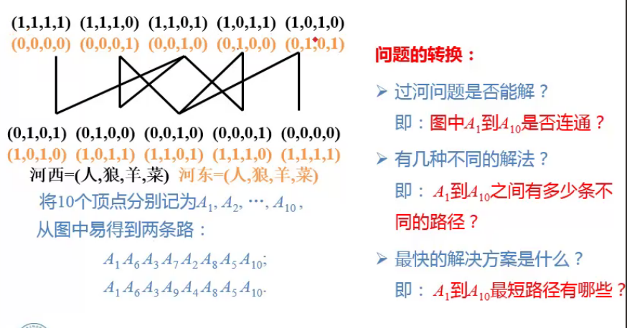

**利用MATLAB实现得到：**

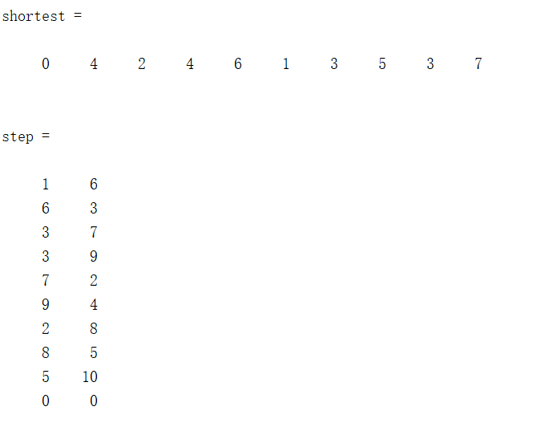

即A1🡪A6🡪A3🡪A7🡪A2🡪A8🡪A5🡪A10.

故农夫应该：

1. 先带着羊到对岸，一个人回去；
2. 把菜带过对岸，把羊带回去；
3. 再把狼带过对岸，把羊留下；
4. 再一个人回去，把羊带过对岸

至此，人狼羊菜全部成功过河。

**2.2 附录**

clear

inf = 1000;

x = 1;

location = 1;

step = zeros(10,2);

map = [inf,inf,inf,inf,inf,1,inf,inf,inf,inf;

inf,inf,inf,inf,inf,inf,1,1,inf,inf;

inf,inf,inf,inf,inf,1,1,inf,1,inf;

inf,inf,inf,inf,inf,inf,inf,1,1,inf;

inf,inf,inf,inf,inf,inf,inf,1,inf,1;

1,inf,1,inf,inf,inf,inf,inf,inf,inf;

inf,1,1,inf,inf,inf,inf,inf,inf,inf;

inf,1,inf,1,1,inf,inf,inf,inf,inf;

inf,inf,1,1,inf,inf,inf,inf,inf,inf;

inf,inf,inf,inf,1,inf,inf,inf,inf,inf]

shortest = [0 inf * ones(1,9)];

mark = zeros(1,10);

for j = 1:10

for i = 1:10

if map(location,i) ~= inf

temp = shortest(location) + map(location,i);

if temp < shortest(i)

shortest(i) = temp;

step(x,1) = location;

step(x,2) = i;

x = x + 1;

end

end

end

mark(location) = 1;

for i = 1:10

if mark(i) == 0

location = i;

end

end

for i = 1:10

if shortest(location) > shortest(i) && mark(i) == 0

location = i;

end

end

end

shortest;

step